附件3：楚雄医药高等专科学校2023年体育教师篮球技能考试方法和评分标准

- 专项素质 ——助跑摸高（20分）

考试方法：

考生助跑（单脚）起跳摸高，单手触摸有固定标尺的高物，记录绝对高度。助跑距离和起跳方式不限。每人测试2次，取最好成绩（精确到厘米）。

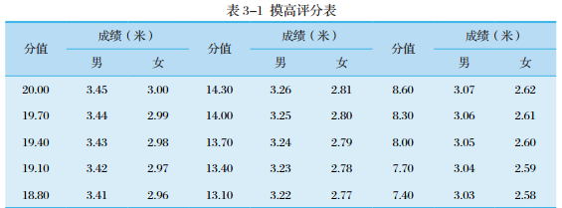

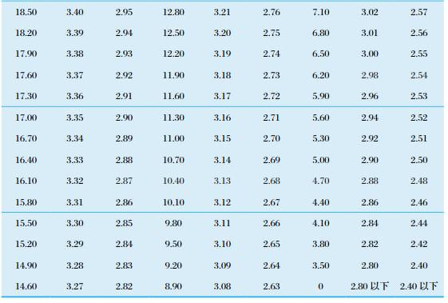

2.1 专项技术：正、反手底线投球（20分）
2.1.1 考试方法：
如图3-1所示，在以篮圈中心投影点为圆心，5.5米为半径所划的弧线上设置五个投篮点 ( 球场两侧0度角处、两侧45度处和正面弧顶)，每个点位放置4个球，共20个球。考生须从第1投篮点或第5投篮点开始投篮，按逆时针或顺时针方向依次投完每个点位的4个球。测试时间为1分钟。要求考生必须在弧线外投篮，球出手前双脚不得踩线，若踩线投中则计为无效投篮，不得分。每人测试2次，取最好成绩。
2.1.2 评分标准：
每投中1球，得1分，满分20分。
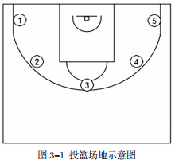
2.2 专项技术：多种变向运球上篮（20分）
2.2.1 考试方法：
如图3-2所示，考生在球场端线中点外出发区持球站立，当其身体任意部位穿过端线外沿的垂直面时开始计时。
右手运球至①处，
在①处做右手背后运球，
换左手向②处运球，
至②处做左手后转身运球，
换右手运球至③处，
在③处做右手胯下运球后右手上篮。
球中篮后方可用左手运球返回③处，
在③处做左手背后运球，
换右手向②处运球，
在②处做右手后转身运球，
换左手向①处运球，
在①处做左手胯下运球后左手上篮。
球中后做同样的动作再重复一次，最后一次上篮命中后，持球冲出端线，考生身体任意部位穿过端线外沿垂直面时停止计时，记录完成的时间。
每人测试2次，取最好成绩。
篮球场地上的标志①、②、③为以40厘米为半径的圆圈。①、③圆圈中心点到端线内沿的距离为6米，到边线内沿的距离为2米。②在中线上，到中圈中心点的距离为 2.8米。考生在考试时必须任意一脚踩到圆圈线或圆圈内地面，方可运球变向，否则视为无效，不予计分；运球上篮时必须投中，若球未投中仍继续带球前进，则视为无效，不予计分。考生在运球行进的过程中不得违例，每次违例计时追加1秒；必须使用规定的手上篮，错1次，计时追加1秒；胯下变向运球时，必须从体前由内侧向外侧变向运球换手，且双脚不能离开地面，错1次计时追加1秒。
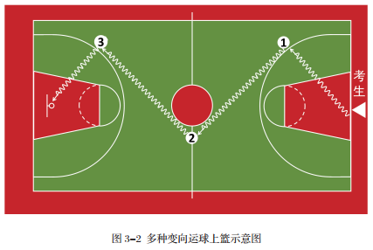
2.2.2 评分标准：
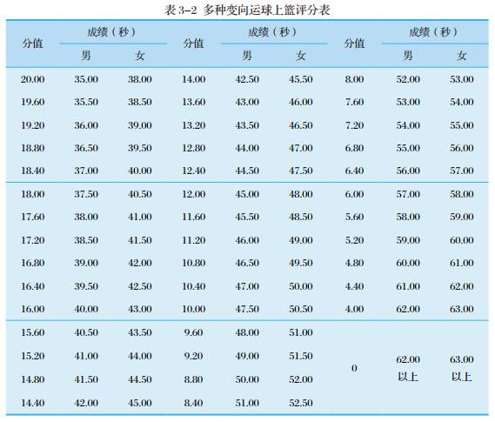

3.实战能力、实战比赛（40分）

3.1测试方法：将加试运动员分成若干队，每队３人进行半场比赛。分队时应注意各个位置配备合理，两队比赛10分钟。考试由7位考委完成，7人的平均得分即最终得分。

3.2测试要求：

① 队员比赛中应注意充分展示自己的篮球意识；

② 通过比赛中的进攻、防守，展示个人的篮球技术、战术水平和能力。

3.3评分标准（见下表）
指标内容 | 指标内涵 | 评价等级 |  |  |  |  | 权重分
指标内容 | 指标内涵 | 优 | 良 | 中 | 及 | 差 | 权重分
指标内容 | 指标内涵 | 0.95 | 0.9 | 0.8 | 0.7 | 0.6 | 权重分
技术运用 | 技术动作规范，攻防技术熟练，比赛中能够合理运用各种技术。 |  |  |  |  |  | 15
战术运用 | 攻防落位清晰，战术意识强，比赛视野宽，场上配合意识强 |  |  |  |  |  | 15
比赛作风 | 攻防落位清晰，战术意识强，比赛视野宽，场上配合意识强 |  |  |  |  |  | 10

姓名 | 专项素质 |  | 专项技能 |  |  |  | 比赛 |  | 总分  100
姓名 | 助跑摸高 |  | 正、反手底线抽球 |  | 多种变向运球上篮 |  |  |  | 总分  100
姓名 | 成绩 | 分值 | 成绩 | 分值 | 成绩 | 分值 | 成绩 | 分值 | 总分  100

4.评分标准及得分

